震災にかかる支援活動の状況
新潟県医師会長様

特定非営利活動法人 風小僧
代表理事 森田徳幸

岩手県盛岡市内の市民団体、被災地支援チーム「ＳＡＶＥ ＩＷＡＴＥ」を支援してきました主に寝具などを新潟から輸送、現地からは（盛岡市内）からは
陸前高田までの輸送を担当しました。

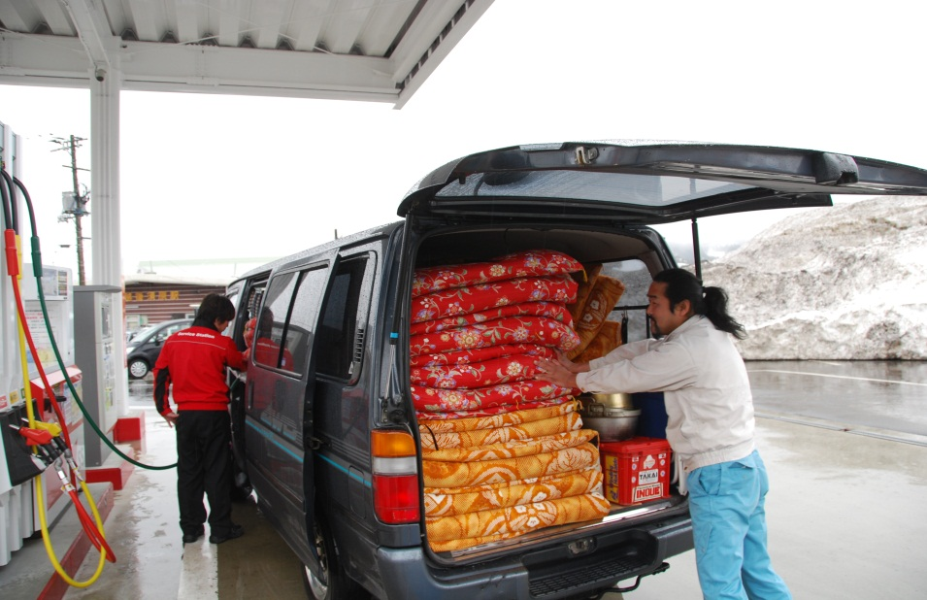
４月雪のまだ残る魚沼を最初の寝具４０組を積んで燃料を満タンにして他に携行缶２本（現地にはまだこの時期燃料が不足していた）車内に給油中
平成２３年４月１１日
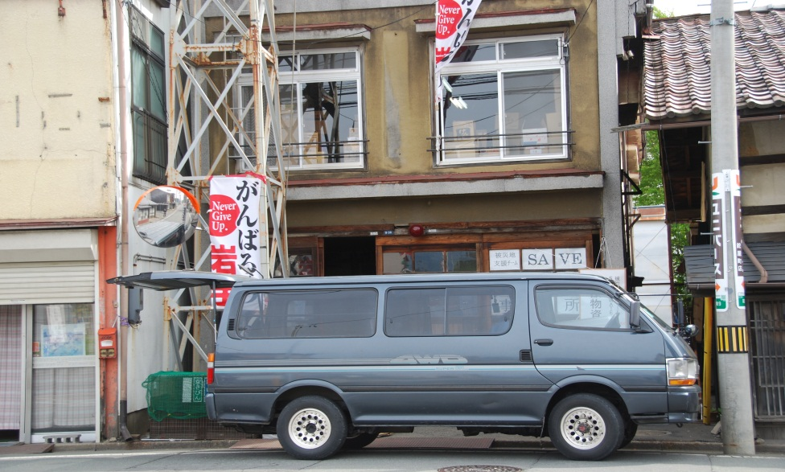
「ＳＡＶＥ ＩＷＡＴＥ」の事務所兼支援物資の保管場所に到着です、この場所は消防署があったところですが通称番屋と呼んでいました。
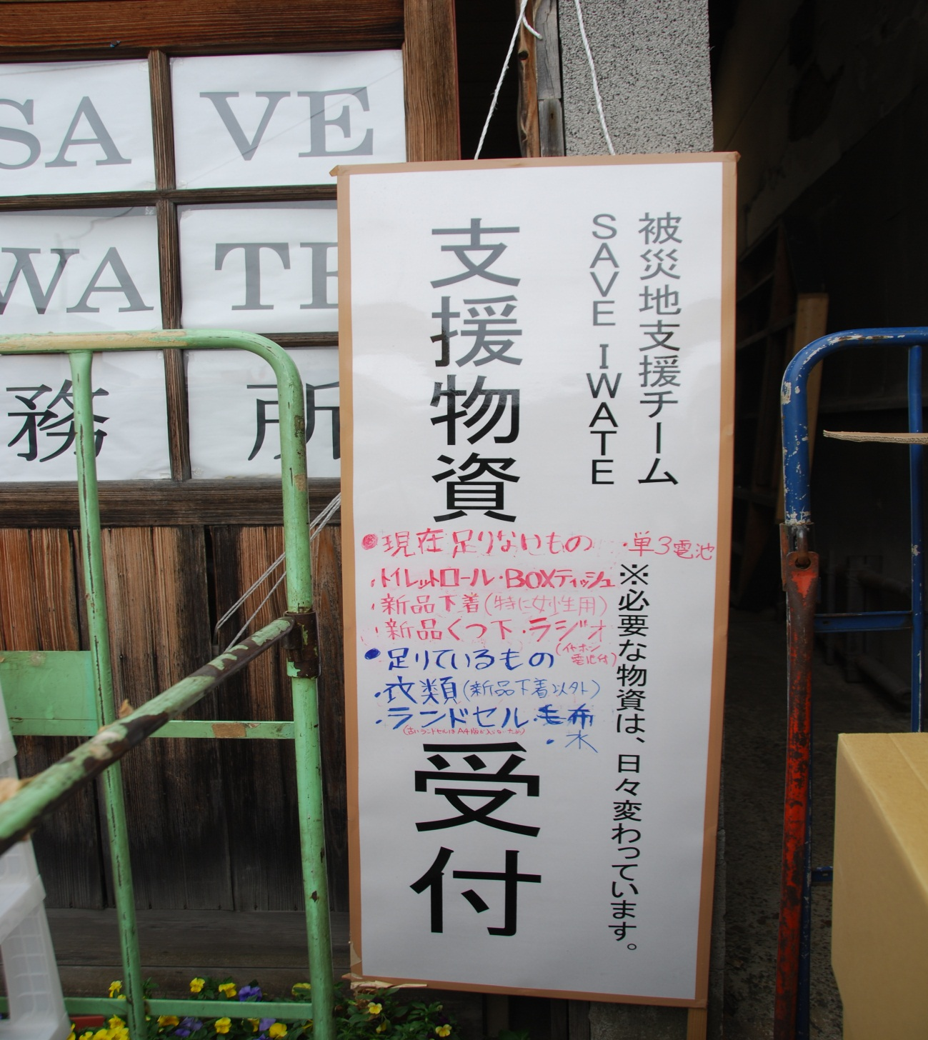
到着の当日不足していた物資です、「足りているもの」の中に毛布が含まれていますが避難所で暮らすお年寄りは毛布よりは布団がほしかったようです。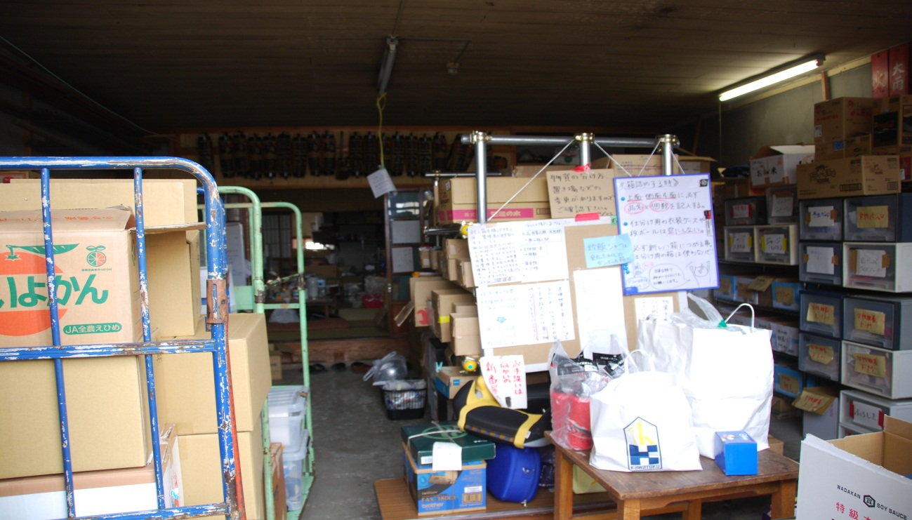

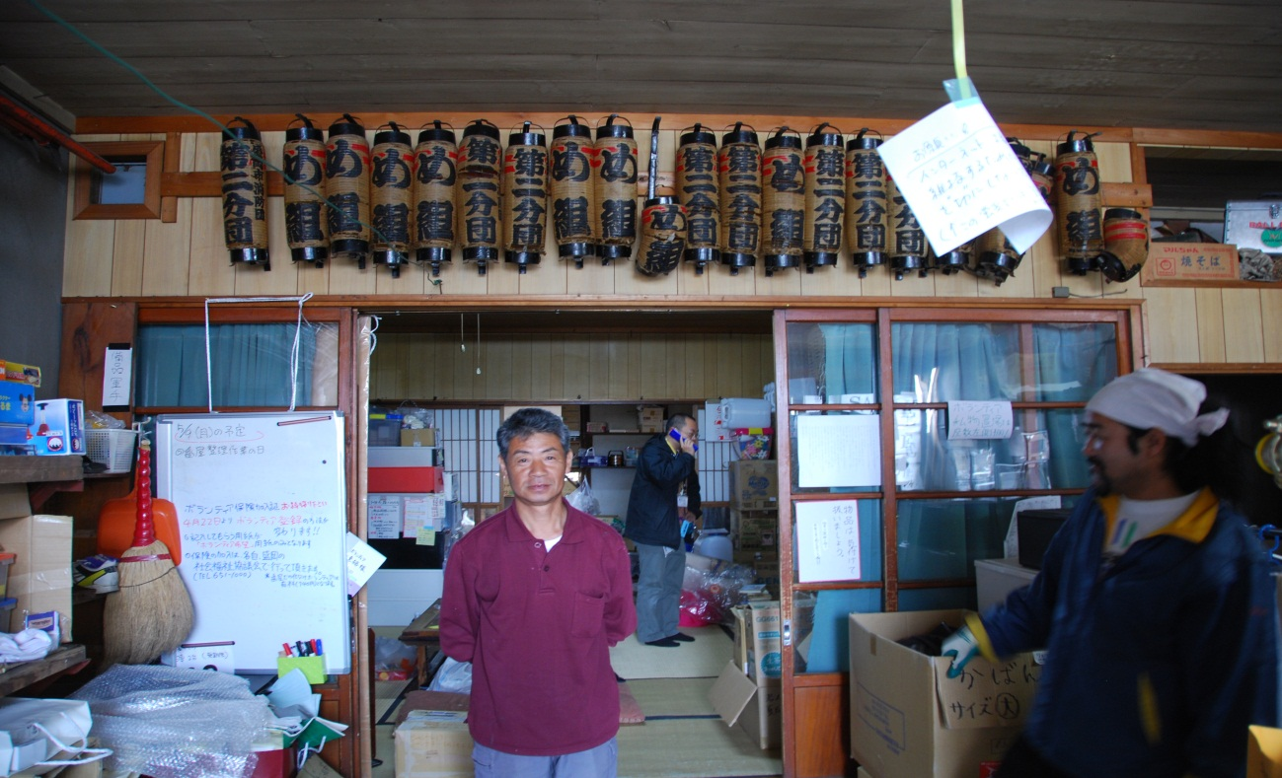
物資保管場所の内部です消防署の番屋らしく当時をしのばせる鳶口、提灯などがそのままあり地震直後の慌ただしさが伝わってきます、ここから他の物資も積み込んで陸前高田に向かいました、当日は新潟から布団を積んだハイエース
２台と運転要員３名の行動です。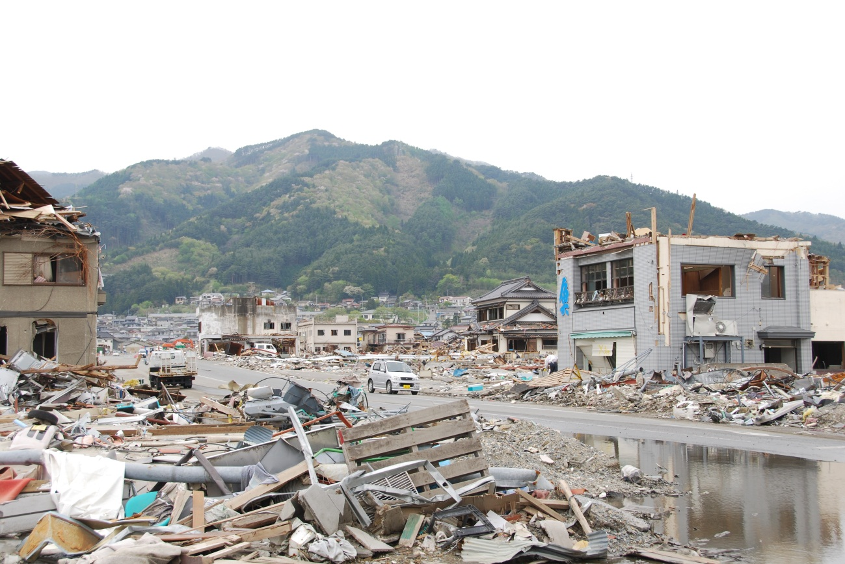

被災地の当日の様子です、支援物資を届けた避難所は後ろの山の中腹にありました、大勢のボランティアが活動中で話をする間もないような状況でした。
活動期間平成２３年４月１１～２３年７月６日
出発の写真以外は平成２３年５月１１～１２日撮影

今回このようなありがたい支援に応募できることを大変ありがたく思っています、今思うと活動記録の不備を痛感しますが現地ではそのような余裕すらなく
ただ黙々と物資の配達でした。

以上

平成23年9月２０日

